管理体系审核记录表
过程与活动、  抽样计划 | 涉及  条款 | 受审核部门：办公室 主管领导：景让丽 陪同人员：王壮壮 | 判定
 |  | 审核员：冷春宇 审核时间：2022.6.24
涉及标准条款：
QMS: 5.3组织的岗位、职责和权限、6.2质量目标、7.1.2人员、7.2能力、7.3意识、9.1.1监视、测量、分析和评价总则、9.1.3分析与评价、9.2 内部审核、10.2不合格和纠正措施，
E/OMS: 5.3组织的岗位、职责和权限、6.2.1环境/职业健康安全目标、6.2.2实现环境/职业健康安全目标措施的策划、7.2能力、7.3意识、9.2 内部审核、10.2不符合/事件和纠正措施，
EOMS:6.1.2环境因素/危险源的辨识与评价、6.1.3合规义务、6.1.4措施的策划、8.1运行策划和控制、9.1监视、测量、分析和评价（9.1.1总则、9.1.2合规性评价）、8.2应急准备和响应
公司的岗位、职责、和权限 | Q/E/O：5.3 | 公司编制的管理手册中确定了公司组织结构图，职能分配表，并在相关章节中明确了办公室所涉及各项工作的作用、职责和权限等要求。现场审核了解到，本部门主要负责：公司质量环境安全目标方案的制定实施，人力资源配备，员工招聘、绩效考核管理；办公用品的管理，信息交流与沟通，劳动合同保险管理及员工职业健康体检；后勤事务管理；负责公司知识的识别更新传递；负责文件、记录的管理、控制；负责对环境因素和危险源进行识别和控制；负责体系运行检查、内审、合规性评价，应急准备和相应控制，不符合纠正与预防，事故事件调查处理等。
目标 | QEO6.2 | 编制《目标指标管理方案控制程序SDGLKR.CX10-2020》。  查办公室目标有5项：  1）培训计划完成率100%；  2）培训合格率100% ；  3）文件化信息受控率100%；  4）固体废弃物有效处置率100%；  5）火灾发生率0 。  经查2022.4.6日已考核完成。
人员 | Q7.1.2 | 1、组织配置了适宜的人员：如管理人员、生产人员、业务人员、检验人员、库管员等；人员配置基本满足日常管理体系运行要求；  2、组织通过办公室对供应商的人员和设备等进行了评价，经过评价确定，供应商配备了具备有能保持稳定提供产品的能力；  3. 现场查看，企业无特殊作业人员。
能力、意识 | QEO:7.2,7.3 | 编制执行SDGLKR.CX06-2020《人力资源控制程序》，规定了人力资源配备、培训计划与实施，考核与认可等予以规定。  编制了《岗位职责与任职要求》，对总经理、管代、各部门负责人、保管员、质检员、业务员、内审员等岗位规定了年龄、学历、工作经历、工作能力、培训等方面的任职要求及岗位职责。  每年底由办公室对各岗位人员进行能力考核，根据结果采取措施，通常是培训。  查到《2022年度培训计划》，编制景让丽，批准闫清清，日期2021.12.26日。培训内容涉及：标准、手册程序体系文件、相关法规、规章制度、岗位操作技能、安全生产知识培训、特殊过程知识培训等。  查到：《培训记录》， 2021年11月20-23日，质量、环境、职业健康安全管理体系管理手册和程序文件、质量、环境、安全意识培训，通过现场提问答辩对培训效果予以考核评价，考核合格。  另查到， 2022年3月22日，检验员基础知识培训，通过现场提问答辩对培训效果予以考核评价，考核合格。  另查到：2022年4月13日组织关键、特殊过程的操作技能和改进环境、安全表现培训，2022年6月8日规章制度、作业指导书、法规培训基本同上。  查到高静、杜长福、王永峰等员工的三级安全教育培训表，入厂后进行三级安全教育后才准许上岗。  通过培训、面谈等沟通方式，提高了员工的素质，增强了主人翁的责任感，使员工认识到了自身贡献的重要性。员工对公司的方针及部门目标基本了解，并且能够意识到自己岗位对整个流程的重要性和偏离的后果。  企业无特种作业人员。  企业已对人力资源的管理、控制进行了策划，并已实施控制，基本符合要求。
环境因素、危险源 | E/O:  6.1.2 | 办公室作为环境和职业健康安全管理体系的推进部门，主要负责识别评价相关的环境因素及危险源，编制了：《环境因素识别与评价控制程序SDGLKR.CX18-2020》、《危险源辩识风险评价控制程序SDGLKR.CX21-2020》。  现场询问识别：根据各部门识别及各生产、办公、销售过程环节识别，由办公室统一汇总。  识别时考虑了水质分析仪器的组装和服务，实验室仪器仪表、通风柜、实验台、玻璃仪器的销售的特点。  查《环境因素识别评价汇总表》，识别考虑了正常、异常、紧急，过去、现在、未来三种时态，考虑了供方、客户等可施加影响的环境因素。  涉及本部门的环境因素有生活垃圾排放、生活废水排放、汽车维修固废排放、办公废品排放、墨盒、废旧电池等废品排放、火灾事故发生等，近一年无变化。  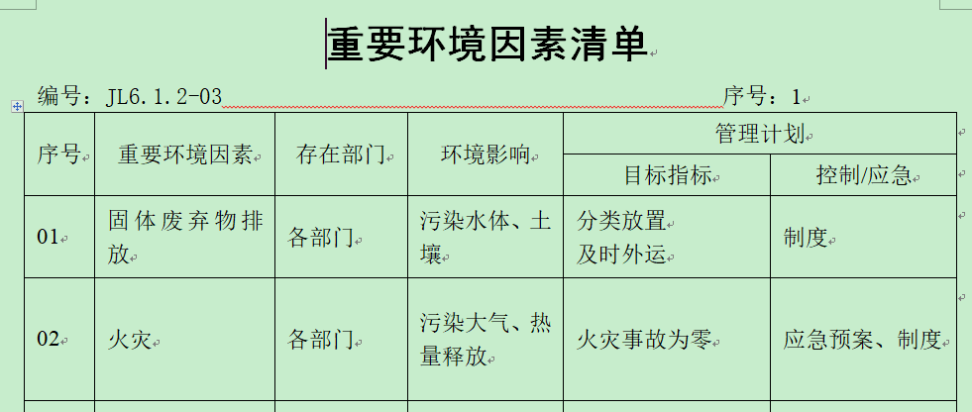  查《重要环境因素清单》，采取多因子评价法，评价出固体废弃物排放、火灾事故的发生等2项重要环境因素。  经评价本部门的重要环境因素为日常办公过程中固体废弃物排放、火灾事故的发生等2项重要环境因素。  控制措施：固废分类存放、办公危废交耗材供应公司，垃圾由环卫部门拉走，日常检查，日常培训教育，消防配备消防器材等措施。  查《危险源辨识和风险评价一览表》，识别办公活动、采购销售、生产过程、检验过程中的危险源。  包括办公设备使用、办公车辆使用等使用不当导致人身伤害、外来人员安全措施不当造成的火灾和人身伤害，测试时用电设施电线老化、操作时失误造成触电，调试检验活动过程中的化学品伤害划伤；采购及销售过程中的运输汽车事故等，近一年无变化。  涉及本部门的危险源有办公活动过程中电脑辐射、被桌柜撞伤、触电、线路老化火灾、复印机臭氧污染，外来人员安全措施不当造成的火灾和人身伤害等，近一年无变化。  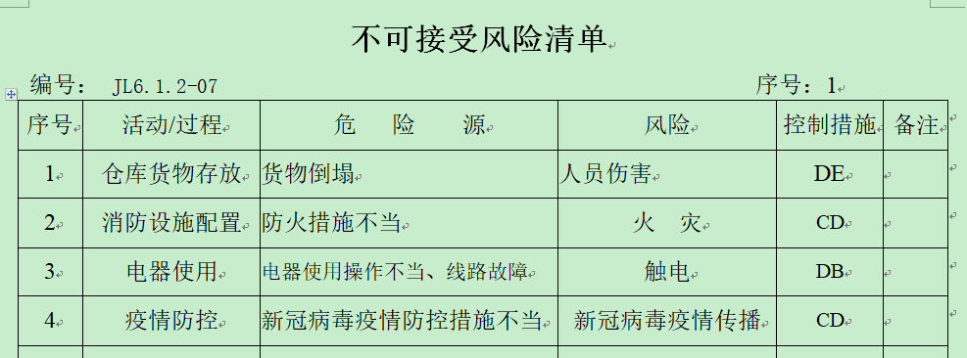  查《不可接受风险清单》，对识别的危险源采取D=LEC进行评价，评价出重大危险源，包括：火灾、人员伤害、触电事故、疫情传播等。  经评价本部门重大危险源：触电、火灾事故的发生。  危险源控制执行管理方案、配备消防器材、个体防护、日常检查、日常培训教育等运行控制措施等。
合规义务 | E/O:  6.1.3 | 编制了《法律、法规和其他要求识别管理程序SDGLKR.CX02-2020》。  查到了《常用法律法规和其他要求清单》，  包括：《山东省固定源大气颗粒物综合排放标准》、《山东省消防条例》、《消防监督检查规定》、《国家危险废物名录》、《新型冠状病毒感染的肺炎防控方案》、《山东省大气污染防治条例》、《中华人民共和国安全生产法》、《中华人民共和国劳动法》、《山东省辐射环境管理办法》、《中华人民共和国水污染防治法》、《城镇排水与污水处理条例》、《工业企业环境厂界噪声排放标准》等。  已识别法律法规及其它要求的适用条款，能与环境因素、危险源向对应。  但是审核中发现《法律和其它要求清单》，漏识别《中华人民共和国民法典》，另查看出现过期废止的法律法规：如《山东省辐射环境管理办法》、《山东省大气污染防治条例》、《中华人民共和国安全生产法》等，不符合法律法规管理程序要求。  办公室根据需要随时网上获取、识别更新，并通过培训、宣传、会议等形式传达给员工和相关方，各部门如有需要随时到办公室查阅。 | 不符合
措施的策划 | EO：6.1.4 | 公司根据环境因素和危险源的风险辨识结果，分别制定出《重要环境因素清单》、《不可接受风险清单》，清单内明确了控制措施计划，通过具体的措施进行有效控制：目标、管理方案、管理制度运行控制、应急预案、日常检查、日常培训。  制定了《法律、法规和其他要求识别管理程序SDGLKR.CX02-2020》、《合规性评价程序SDGLKR.CX16-2020》、《绩效测量和监视程序SDGLKR.CX15-2020》，每年对公司适用的合规义务进行识别更新并定期评价、检查。  经组织评价，组织策划的措施基本能够满足风险和机遇应对需要，能够与识别的风险和机遇对产品符合性的潜在影响相适应，基本满足标准要求。
运行控制  财务支出 | E/O：8.1 | 公司制定并实施了《固体废弃物控制程序SDGLKR.CX19-2020》、《消防安全管理程序SDGLKR.CX12-2020》、《SDGLKR.CX25-2020 运行控制程序》、《能源资源管理程序SDGLKR.CX20-2020》、《环境保护管理办法》、《劳保、消防用品管理办法》、《相关方管理程序》、《节约能源资源管理办法》、《火灾应急响应规范》、《职工安全守则》等环境与职业健康安全控制程序和管理制度。  公司位于山东省菏泽市高新区万福办事处中华西路2059号九为产业园E7-1，企业属于仪器仪表的组装项目，无需环评和安评。  提供了固定污染源排污登记回执，登记编号:9137170OMA3MHE8F7CO01Y，有效期:2021年03月18日至2026年03月17日。  公司四周是其他企业，无重大敏感区，根据体系运行的需要设置了车间、仓库、办公室。厂区内有少量绿化带和树木，有分类垃圾桶。  对可回收的固体废弃物，一部分由厂家回收，厂家不回收的公司统一回收再利用或由物资回收公司处理。不可回收的废弃物由公司办公室统一处理，各部门不得单独处理。  查到“废弃物处置统计表”，查2022.1.12日处理了废包装物25kg、废办公用纸4kg、废色带/硒鼓/墨盒2个、废电池8节，处理方式回收、废品收购站处理或由环卫部门处理，统计人景让丽。  办公室定期组织环保和安全知识培训，员工具备了基本的环保和职业健康安全防护意识。  按公司要求人走关灯，办公室电脑要求人走后电源切断。办公室垃圾主要包含可回收垃圾、硒鼓、废纸。公司配置了垃圾箱，办公室统一处理。  办公内主要是电的使用，电器有漏电保护器，经常对电路、电源进行检查，没有露电现象发生。  定期发放的劳保用品有：手套、口罩、套袖、洗衣粉、卫生纸，查到了劳保用品发放登记表，2022.4.12日发放了手套、口罩。  查见环境、安全财务支出明细，截止2022.6.5日，已支出约8万余元。  为长期员工上社保，查到2022年5月份交费证明。  办公纸张尽量采取双面打印，人走灯灭，定期检查水管跑冒滴漏。  现场巡视办公区域灭火器正常，电线、电气插座完整，未见隐患。  查对供方、承包商、外包方等外来人员和临时人员的管理：办公室主任对外来人员和临时人员进行告知，本公司禁止吸烟，不得到处走动，需遵守公司的规章制度。  体系运行以来未发生过变更，对变更的一些注意事项和要求已明确。  新冠肺炎疫情期间，每天上班前，对公司每个员工进行体温监测；公司为每位员工佩发一次性医用防护口罩，要求全员佩戴；公司配备有医用消毒剂，定时消杀；废弃口罩收集后交工业园环卫部门集中处理。  公司废水、废气、噪声控制情况具体见生产部EO8.1条款审核记录。  部门运行控制基本符合规定要求。
应急准备和响应 | E/O：8.2 | 编制了《应急准备和响应控制程序SDGLKR.CX14-2020》，确定的紧急情况有：火灾、触电、人员伤亡等，提供了这几种紧急情况的《应急预案》。  查看火灾《应急预案》，其中包括目的、适用范围、职责、应急处理细则、演习、必备资料等，相关内容基本充分。编制：景让丽，批准：闫清清，2020年10月25日。  查进行的2022.3.25日“应急预案演练记录”，包括预案名称：消防应急预案；演练地点：仓库门口空地；组织部门：办公室；总指挥：王壮壮；演练时间：当日上午；参加部门和单位：全体人员；演练类别：实际演练、部分预案；实际演练部分：灭火器及抢险器材使用，初期火灾扑灭。演练过程“针对在工作时间内，仓库发生火灾的情景。总指挥派人关闭电源，现场人员立即起来拿起水杯往毛巾上倒些水，捂住鼻子、注意不要吸进烟气、立即离开火源，不要挤，要有序，组织人员进行指挥，用灭火器水桶灭火，指定一人拨打119进行求助，一部分救援人员检查伤员情况，整理现场”。针对演练时有2人操作不够熟练进行了培训教育。  演练后对应急预案进行了评价，符合要求不需要修订，评价人王壮壮、景让丽、齐宇威、闫清清。评价日期2022.3.25日。  再查2022.4.16日参加了触电事故应急救援预案演练，演练后对应急预案进行了评价，符合要求不需要修订。  应急设施配置：在车间、仓库内、办公场所内配备了灭火器、消防栓等消防设施，均在有效期内，状态良好。  自体系运行以来尚未发生紧急情况。
监视、测量、分析和评价总则  监视和测量 | E/O:  9.1.1 | 公司编制《绩效测量和监视程序SDGLKR.CX27-2020》，部门通过月度巡查考核对各部门进行监控。  - 查《质量、环境和职业健康安全目标指标考核表》，2022.4.6日办公室对环境、职业健康安全目标完成情况进行了检测，已完成，检查人：王壮壮、景让丽。  - 查到2022.4.2日《管理方案监测表》，公司制定的管理方案措施大部分已完成，其余的将在年底完成，检查人：王壮壮、李江涛、景让丽。  - 提供《环境安全管理检查记录》，每月对各部门进行环境安全事项的例行检查，检查项目包括资源能源使用、固体废弃物管理、污水控制、噪声控制、消防设施管理、管理方案控制等。  抽查1）2022.1.15日对办公室检查得分95分，检查人：王壮壮、景让丽。  抽查2）2022.3.16日对供销部检查得分97分，检查人：王壮壮、景让丽。  抽查3）2022.4.6日对生产部检查得分94分，检查人：王壮壮、景让丽。  4、经确认，公司只从事产品简单组装销售，不涉及环境监测和作业场所危害因素监测。  5、企业办公室主任日常工作关注员工身体状况，当员工身体不适请假时，及时跟踪了解其健康状况。有职业病前兆后，及时安排员工休息、调岗或改善工作环境，今后将逐步建立、健全员工健康档案资料。  现场提供员工体检报告，抽查王永信、师铁生2份，未发现职业病。  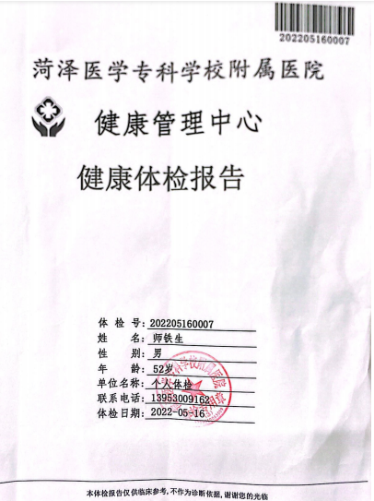  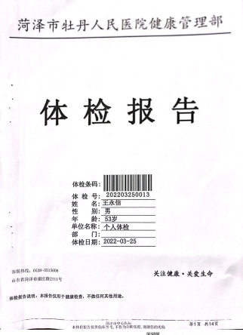  6、经交流确认，公司无安全、环境检测设备。  组织监视和测量管理的控制能符合策划要求。
监视测量分析总则、分析评价 | QMS 9.1.1  9.1.3 | 公司编制了《绩效测量和监视程序 SDGLKR.CX15-2020》，规定了管理体系相关信息的收集、汇总、分析、处理、传递的要求。  公司的过程和体系的监视和测量主要是通过内审、管理评审、目标考核以及日常工作监督、产品检验、顾客满意度测量等的方式完成。  办公室负责对体系、过程的日常监测和质量目标完成情况进行统计分析。对目标完成情况进行收集和统计分析，并制作目标完成情况统计表。  供销部负责对供方业绩予以评价，对供方业绩实施了监视和测量；  供销部对产品销售过程的监视和测量活动进行了策划和实施；  供销部对顾客满意度进行了定期评价和分析；  生产部对生产现场进行监督检查，质检部对采购产品、生产过程及成品按策划要求进行了检验。  办公室主任定期到各部门巡查，查见2022.3.10日《巡查表》，从整理整顿、工作态度、设备管理、工作进度、安全、操作规程遵守等六大类，按1-5分予以评分，此次检查得分95分。  公司日常通过对市场信息、目标完成情况及适宜性、产品质量检验、顾客满意对测量及反馈等作为分析评价的输入，并根据输出情况及时采取了相应措施并改进，公司已建立了信息收集的渠道并实施，但利用深度须加强，已交流。  公司已对管理体系的监视、测量、分析和评价进行了策划，基本能够按照要求实施。
合规性评价 | E/O:  9.1.2 | 公司制定了：《合规性评价程序SDGLKR.CX16-2020》  提供“环境合规性评价表”、“职业健康安全合规性评价表”、“合规性评价报告”，经对公司适用的环境、职业健康安全法律法规和其他要求进行评价，全部符合要求。  以上评价人：闫清清、王壮壮、景让丽、齐宇威，  评价日期：2021年12月23日。
内审 | 9.2 | 查看《内部审核程序 SDGLKR.CX07-2020》，经查基本符合要求。  查由闫清清签发《管理体系审核计划》 。定于2022年3月3~4日开展内部审核，规定了内审目的、依据、审核的主要内容、审核要求、审核组成员及审核时间安排等。审核组长：王壮壮，组员：高静、景让丽、齐宇威 。  现场与审核组长王壮壮交谈，审核能力还需加强，经查内审员没有审核自己的工作。  查看内审记录，按计划 2022年 3月3~4日实施了内审。经查有内部审核首（末）次会议签到表，公司领导层、各部门负责人参加了会议，内审员编制了内审检查表，记录基本上反映了体系运行情况，审核中共发现1 项一般不符合项，涉及办公室7.2条款，并开具了不符合报告。  查不符合项报告：内审员描述了不符合事实（查未能按照培训计划要求实施法律法规和管理制度培训。），责任部门负责人分析了原因，并制定实施了纠正措施，完成了整改，经内审员验证，达到了规定要求。  查看质量、环境/职业健康安全管理体系“内部审核报告”，描述了审核时间、审核目的、审核方式、审核依据、审核范围、审核概况、不合格项及其分布、审核结论，对管理体系的改进建议。结论：公司的管理体系符合标准要求，体系运行有效。  内审报告由景让丽拟稿，王壮壮审批，经查其内容符合规定要求。  经查内部审核基本满足要求。  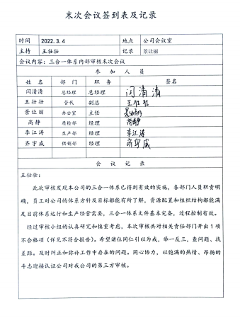  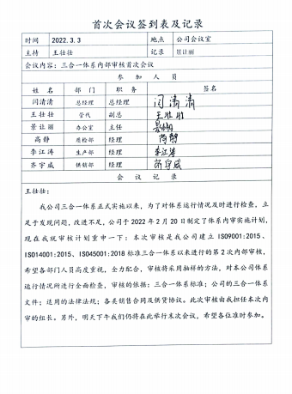
不合格和纠正措施 | 10.2 | 编制的《SDGLKR.CX08-2020纠正预防措施控制程序》、《SDGLKR.CX17-2020事件调查、事故处置、不符合控制程序》，对纠正预防措施识别、评审、验证，事故事件报告、调查、处理等作了规定，其内容符合组织实际及标准要求。  查纠正措施实施情况：  对体系运行过程中产生不合格的产生，公司提供纠正措施实施报告。  对内审中提出不合格项进行了原因分析,并制定、实施了纠正措施，并由内审员对所采取的纠正措施进行了验证，纠正措施有效（参见内审工作单），管理评审中发现的薄弱环节，分析了原因，采取了纠正措施（参见管理评审工作单）。  体系运行以来公司按照体系的要求，通过制定运行控制程序、作业指导书、加强培训，以及开展管理评审活动等方式采取预防措施，防止不符合/不合格的发生，不符合得到了有效控制，人员质量、环保、安全意识有了明显提高，自体系运行以来，体系运行没有发现潜在的不符合，没有发生重大质量事故和投诉处罚，没有发生环境、职业健康安全事件和投诉处罚。  组织纠正和预防措施的管理符合标准规定要求。
说明：不符合标注N

